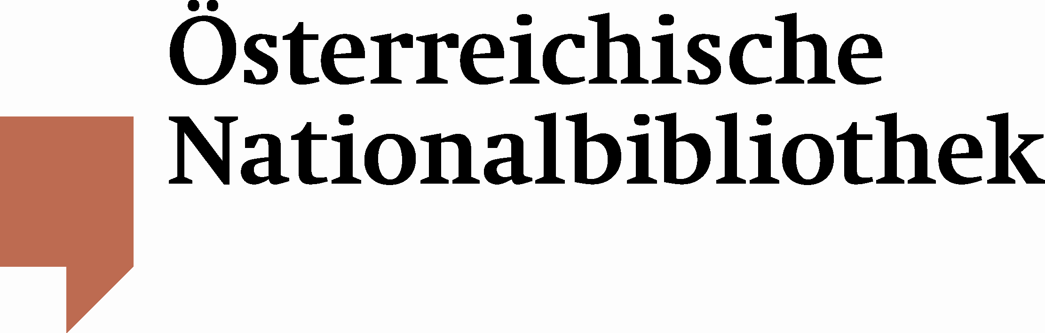

Johanna Rachinger bei Austria-Gala zur Österreicherin des Jahres 2010 gekürt
Utl.: Die Generaldirektorin der Österreichischen Nationalbibliothek gewann in der Kategorie „Kulturmanagement“ den Titel der „Österreicherin des Jahres“

Bei der großen Austria-Gala 2010 am Nationalfeiertag wurden die SiegerInnen des alljährlich stattfindenden Awards für den Österreicher des Jahres, veranstaltet von der Tageszeitung „Die Presse“, der Öffentlichkeit präsentiert. Johanna Rachinger wurde an diesem Abend der Titel der „Österreicherin des Jahres“ verliehen. Ausgeschrieben war der Preis wieder in den Bereichen Creative Industries, Forschung, Humanitäres Engagement, Kulturmanagement und Wirtschaft. In der Kategorie „Kulturmanagement“ war die Generaldirektorin der Österreichischen Nationalbibliothek mit fünf weiteren herausragenden Persönlichkeiten des Kulturlebens in Österreich nominiert.
Mit der, unter dem Titel „Austrian Books Online“, abgeschlossenen Kooperation mit dem Internetunternehmen Google, konnte die erfolgreiche Kulturmanagerin diesen bedeutenden Preis erringen. Im Rahmen dieses, in Österreich bis dato größten, Public-Private-Partnership wird in den nächsten sechs Jahren der gesamte historische Druckschriftenbestand der Österreichischen Nationalbibliothek – insgesamt 400.000 Werke – digitalisiert und der Öffentlichkeit online zugänglich gemacht.
„Ich freue mich sehr über diese Auszeichnung und über die Tatsache, dass das Engagement der größten Bibliothek des Landes auch von der breiten Öffentlichkeit angenommen und unterstützt wird“, so die glückliche Siegerin.

Für Rückfragen:
Mag. Elena Sonnleitner
Österreichische Nationalbibliothek
Leiterin der Abteilung für Öffentlichkeitsarbeit
Tel. (+43 1) 534 10-270
elena.sonnleitner@onb.ac.at
www.onb.ac.at

